Приложение
к приказу Комитета
градостроительной политики
Ленинградской области
от________________№______

Изменения в правила землепользования и застройки
муниципального образования Гатчинский муниципальный округ
Ленинградской области применительно к части территории

    - В оглавлении главу 11 части III дополнить позицией следующего содержания:
«Статья 25.1. Зона застройки малоэтажными жилыми домами ТЖ.2.Г».
    - Часть 1 статьи 16 главы 2 части I изложить в следующей редакции:
«1. В градостроительных регламентах территориальных зон ТЖ.1, ТЖ.2, ТЖ.2.Г, ТЖ.2.Т, ТЖ.3, ТЖ.3.К, ТЖ.3.2.В, ТЖ.3.3.В, ТД.1, ТД.1.1.В, ТД.2, ТД.2.СУ, ТД.4, ТП.3, ТП.4, ТП.4.1, ТТ.1, ТР.1, ТР.1.1.В настоящих Правил, установлены требования к архитектурно-градостроительному облику объектов капитального строительства.».
    - Таблицу 18.1 статьи 18 «Перечень территориальных зон и подзон, установленных на карте градостроительного зонирования» главы 8 части II изложить в следующей редакции:
« Таблица 18.1
№ п/п | Кодовое обозначение | Наименование территориальной зоны
Жилые зоны
 | ТЖ.1 | Зона застройки индивидуальными жилыми домами
1.1 | ТЖ.1-1 | Подзона зоны застройки индивидуальными жилыми домами в границах панируемой ООПТ
 | ТЖ.1.С | Зона застройки индивидуальными жилыми домами
 | ТЖ.1.В | Зона застройки индивидуальными жилыми домами ТЖ.1.В
 | ТЖ.2 | Зона застройки малоэтажными жилыми домами
 | ТЖ.2.Г | Зона застройки малоэтажными жилыми домами ТЖ.2.Г
 | ТЖ.2.Т | Зона застройки малоэтажными жилыми домами
6.1 | ТЖ.2-1.Т | Подзона зоны застройки малоэтажными жилыми домами
 | ТЖ.3 | Зона застройки среднеэтажными жилыми домами
 | ТЖ.3.К | Зона застройки среднеэтажными жилыми домами
 | ТЖ.3.2.В | Зона застройки среднеэтажными жилыми домами ТЖ.3.2.В
 | ТЖ.3.3.В | Зона застройки среднеэтажными жилыми домами ТЖ.3.3.В
Общественно-деловые зоны
 | ТД.1 | Многофункциональная общественно-деловая зона
 | ТД.1.1.В | Многофункциональная общественно-деловая зона ТД.1.1.В
 | ТД.2 | Зона специализированной общественной застройки
 | ТД.2.СУ | Зона специализированной общественной застройки
 | ТД.3 | Зона исторической застройки
 | ТД.4 | Зона спорта
Производственные зоны, зоны инженерной и транспортной инфраструктур
 | ТП.3 | Производственная зона размещения объектов, санитарно-защитная зона которых не превышает размера равного 300 метров
 | ТПС.1 | Производственная зона специального назначения ТПС.1
 | ТП.4 | Производственная зона размещения объектов, санитарно-защитная зона которых не превышает размера равного 100 метров
 | ТП.4.1 | Производственная зона размещения объектов, санитарно-защитная зона которых не превышает размера равного 100 метров
 | ТП.4.2 | Производственная зона размещения объектов, санитарно-защитная зона которых не превышает размера равного 100 метров
 | ТИ.1 | Зона инженерной инфраструктуры
 | ТТ.1 | Зона транспортной инфраструктуры
Зоны сельскохозяйственного использования
 | ТСХ.1 | Зона садоводческих, огороднических некоммерческих объединений граждан
19.1 | ТСХ.1-1 | Подзона зоны садоводческих, огороднических некоммерческих объединений граждан в границах планируемой ООПТ
 | ТСХ.2 | Производственная зона сельскохозяйственных предприятий
20.1 | ТСХ.2-1 | Подзона производственной зоны сельскохозяйственных предприятий в границах планируемой ООПТ
 | ТСХ.2.1 | Производственная зона сельскохозяйственных предприятий
 | ТСХ.3 | Производственная зона сельскохозяйственных предприятий ТСХ.3
Зоны рекреационного назначения
 | ТР.1 | Зона озелененных территорий общего пользования
 | ТР.1.1.В | Зона озелененных территорий общего пользования ТР.1.1.В
Зоны специального назначения
 | ТСН.1 | Зона кладбищ
 | ТСН.2 | Зона зеленых насаждений специального назначения
 | ТРТ.1 | Зона режимных территорий
 | ТРТ.2.Г | Зона режимных территорий ТРТ.2
».
    - Главу 11 Части III дополнить статьей следующего содержания:

«Статья 25.1. Зона застройки малоэтажными жилыми домами ТЖ.2.Г
- Кодовое обозначение – ТЖ.2.Г.
- Виды разрешенного использования земельных участков:
№ п/п | Наименование вида разрешенного использования  земельного участка | Код
Основные виды разрешенного использования
 | Малоэтажная многоквартирная жилая застройка | 2.1.1
 | Предоставление коммунальных услуг | 3.1.1
 | Амбулаторно-поликлиническое обслуживание | 3.4.1
 | Земельные участки (территории) общего пользования | 12.0
 | Улично-дорожная сеть | 12.0.1
 | Благоустройство территории | 12.0.2
Условно разрешенные виды использования
 | Не установлены | -
Вспомогательные виды разрешенного использования
 | Служебные гаражи | 4.9
- Предельные размеры земельных участков, предельные параметры разрешенного строительства, реконструкции объектов капитального строительства
(с учетом положений частей 6, 7 статьи 23 настоящих Правил):
№  п/п | Вид разрешенного использования  земельного участка (код) | Предельные значения
№  п/п | Вид разрешенного использования  земельного участка (код) | Минимальные | Максимальные
Предельные (минимальные и (или) максимальные) размеры земельных участков,
в том числе их площадь, кв. м
 | 3.4.1 | Не подлежат установлению | 4000
 | 2.1.1, 3.1.1, 12.0.2 | Не подлежат установлению
 | Минимальные отступы от границ земельных участков в целях определения мест допустимого размещения зданий, строений, сооружений, за пределами которых запрещено строительство зданий, строений, сооружений, м
 | 2.1.1, 3.4.1 | 3
 | 3.1.1, 4.9 | Не подлежат установлению
 | Предельное количество этажей зданий, строений, сооружений, этаж
 | 2.1.1 | Не подлежат установлению | 5
 | 4.9 | 1
 | 3.1.1, 3.4.1 | Не подлежат установлению
Максимальный процент застройки в границах земельного участка, определяемый
как отношение суммарной площади земельного участка, которая может быть застроена,
ко всей площади земельного участка, %
 | 2.1.1, 3.4.1 | 40
 | 3.1.1 | Не подлежат установлению
 | Иные параметры
 | Максимальная этажность зданий, строений, сооружений, этаж
 | 2.1.1 | 4
4. Требования к архитектурно-градостроительному облику объектов капитального строительства (далее - требования).
4.1. К цветовым решениям объектов капитального строительства:
Цветовые решения зданий, строений, сооружений следует принимать в соответствии с рекомендуемыми колористическими палитрами.
Цветовое решение (в том числе ограждений территорий в случае необходимости их установки) должно быть обосновано композиционными решениями здания и гармонично сочетаться с окружающей застройкой территории.
Цветовое решение покрытия кровли (кроме плоской кровли) должно быть увязано с общим архитектурным решением здания.
4.1.1. К отделке фасадов:
В отношении цветовых решений фасадов жилых домов, объектов амбулаторно-поликлинического обслуживания, проектируемых в границах одного квартала, микрорайона, допускается применение не более 2-х цветовых палитр, сочетающихся между собой. В качестве дополнительной (третьей) допускается использование серой цветовой палитры.
Красная цветовая палитра
Основные пастельные цвета фасадных покрытий (не менее 70% от плоскости фасада):
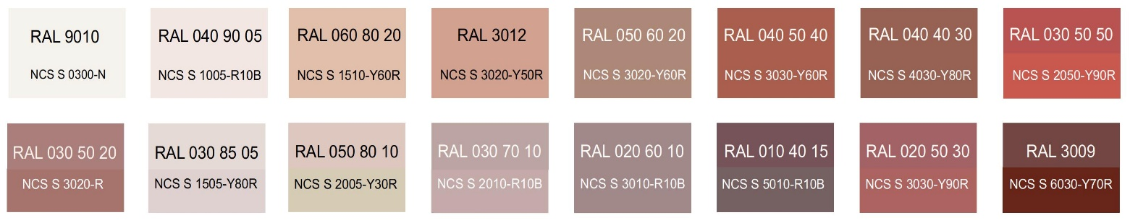
Дополнительные контрастные цвета декоративных и акцентных элементов фасадных покрытий (не более 30%):
Основные пастельные цвета также применимы для декоративных и акцентных элементов фасадных покрытий.
Зеленая цветовая палитра
Основные пастельные цвета фасадных покрытий (не менее 70% от плоскости фасада):
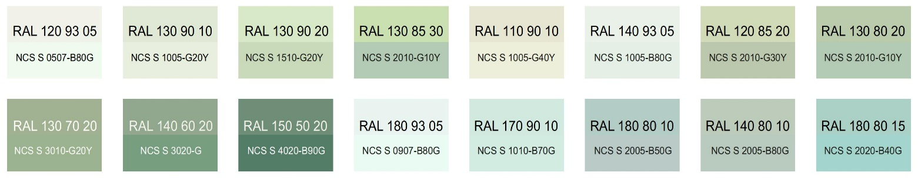
Дополнительные контрастные цвета декоративных и акцентных элементов фасадных покрытий (не более 30%):
Основные пастельные цвета также применимы для декоративных и акцентных элементов фасадных покрытий.
Синяя цветовая палитра
Основные пастельные цвета фасадных покрытий (не менее 70% от плоскости фасада):
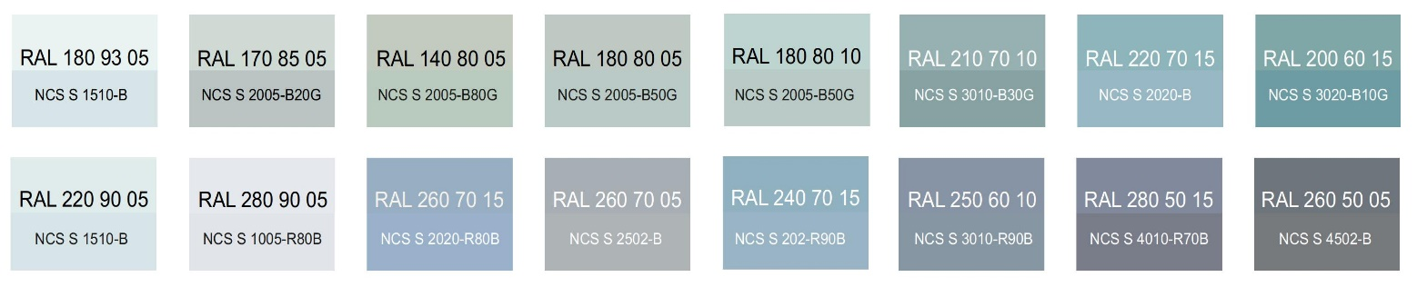
Дополнительные контрастные цвета декоративных и акцентных элементов фасадных покрытий (не более 30%):
Основные пастельные цвета также применимы для декоративных и акцентных элементов фасадных покрытий.
Желтая цветовая палитра
Основные пастельные цвета фасадных покрытий (не менее 70% от плоскости фасада):
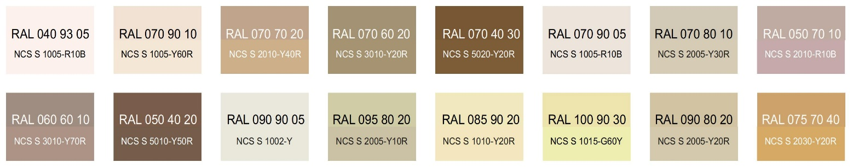
Дополнительные контрастные цвета декоративных и акцентных элементов фасадных покрытий (не более 30%):
Основные пастельные цвета также применимы для декоративных и акцентных элементов фасадных покрытий.
Серая цветовая палитра.
Основные пастельные цвета фасадных покрытий (не менее 70% от плоскости фасада):
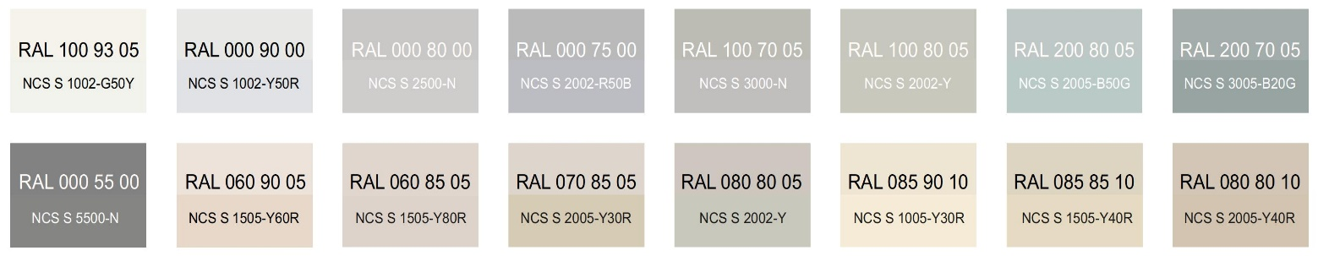
Дополнительные контрастные цвета декоративных и акцентных элементов фасадных покрытий (не более 30%):
Основные пастельные цвета также применимы для декоративных и акцентных элементов фасадных покрытий.
4.1.2. К металлическим элементам фасадов (кровля, водостоки, ограждения, двери, стеновые панели из профилированного металлического листа):
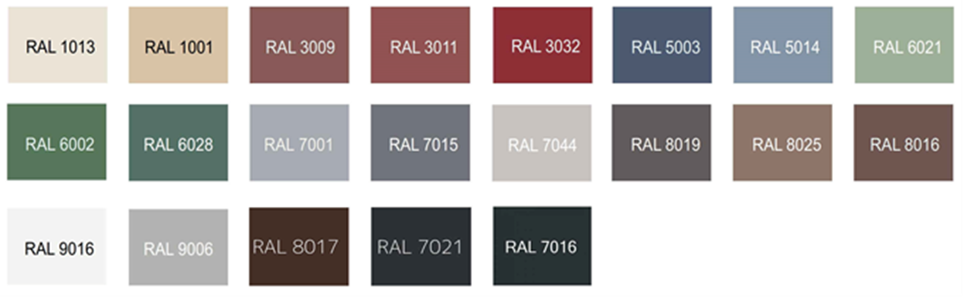
4.2. К отделочным и (или) строительным материалам объектов капитального строительства:
- цоколь должен выполняться из антивандальных негорючих материалов – природный камень (гранит или аналог), клинкерный кирпич, керамогранит (толщина не менее 10 мм) бетонных фиброцементных элементов с гидрофобной пропиткой (бетонная цокольная плитка и кирпич, панели из цементных композитов и др.) и другие подобные материалы;
- покрытия, полученные на основе лакокрасочных материалов на водной основе (дисперсионные акриловые краски для фасадных работ, дисперсионные силикатные краски, силиконовые краски, золь-силикатные краски, золь-силикатные краски для бетона, известковые краски), при соблюдении требований нормативно-технической документации на проведение окрасочных работ должны обеспечивать срок службы не менее 5 лет в условиях умеренного макроклимата при эксплуатации на открытом воздухе с воздействием любых атмосферных факторов (дождь, ливень, снег, пыль при сильном ветре) при максимальной температуре 40^{о} С, минимальной температуре -45^{о} С и относительной влажности в пределах от 40% до 95%;
- в течение данного срока должны быть сохранены защитные свойства покрытия: растрескивание выветривание, отслаивание, сморщивание, образование пузырей - не более 1 балла по ГОСТ 9.407-2015 п. 9.1.2, декоративные свойства (изменение цвета, грязеудержание, меление) - не более 3 баллов по ГОСТ 9.407-2015 п.п. 8.2, 8.3, 8.4;
- скатная кровля выполняется из металла, черепицы (керамической, минеральной, металлической, гибкой или аналога), светопрозрачных конструкций.
Не допускается:
- окраска поверхностей, облицованных натуральным (природным) камнем;
- бетонная необлицованная поверхность для первого и цокольного этажа;
- штукатурный фасад по фасадному утеплению из пенополистирола;
- использование бетонных фиброцементных элементов без гидрофобного покрытия;
- металлические элементы отделки с толщиной менее 0,5 мм;
- металлические оцинкованные элементы без лакокрасочного покрытия (кроме ограждения кровли и элементов фасадов, не выходящих на территории общего пользования);
- размещение декоративных элементов, выполненных из пенополистирола, пенополиуретана, минваты с тонким штукатурным слоем, ниже 2 метров над уровнем земли;
- выполнение больших глухих плоскостей фасада из материалов, имитирующих натуральные, с заметно повторяющимся рисунком;
- отделка фасада керамогранитной глянцевой однотонной плиткой 600х600 мм;
- визуально заметные соединения облицовочных элементов, видимые крепежные детали фасадных систем (за исключением матовых панелей с неоднородным покрытием);
- использование белых стеклопакетов ПВХ (за исключением объектов, возводимых за счет бюджетного финансирования);
- использование в качестве материалов ограждения территории бетонных плит и бетонных секций, профилированного листа, колючей проволоки (если иное не установлено требованиями технических регламентов);
- использование в качестве отделочных материалов фасадов объектов капитального строительства:
- штукатурки (штукатурный фасад допускается применять, если окружающая застройка преимущественно выполнена с применением штукатурных фасадов. Работы по выполнению штукатурного фасада должны производиться строго по сертифицированной технологии, должен обеспечиваться длительный срок эксплуатации);
- пластиковых панелей, сотового поликарбоната;
- винилового сайдинга;
- профилированного металлического листа;
- асбестоцементных листов, самоклеящейся пленки, баннерной ткани;
- битумной плитки;
- пластика, профилированных металлических листов, асбестоцементных листов (плоские и волнистые), МГЛ-листов для устройства глухой части лоджии или балкона;
- цветного остекления, не соответствующего цветовому решению объекта капитального строительства, искажающего восприятие архитектурно-градостроительного облика объектов капитального строительства и окружающего их пространства, включая объекты и элементы благоустройства.
4.3. К размещению технического и инженерного оборудования на фасадах и кровлях объектов капитального строительства.
Техническое и инженерное оборудование фасадов объектов капитального строительства включает в себя системы газоснабжения, освещения, связи, телекоммуникации, видеонаблюдения, кондиционирования и вентиляции воздуха (далее – оборудование).
При строительстве объемно-пластическое решение фасада объекта капитального строительства должно предусматривать скрытое размещение (декоративные решетки, короба) наружных блоков систем кондиционирования, вентиляции и их комплексов, скрытую систему водоотведения, либо предусматривать их внутреннее размещение. Наружный организованный водосток допускается для объектов этажностью не выше 3 этажей и для отвода воды с козырьков над входами; водосточная система должна применяться с подогревом.
При реконструкции объекта капитального строительства:
- размещение дополнительного оборудования должно обеспечивать сохранность отделки фасада либо ее восстановление;
- при размещении наружных блоков систем кондиционирования и вентиляции на просматриваемых с территорий общего пользования фасадах необходимо применять защитные декоративные решетки, выполненные с учетом архитектурного решения объекта капитального строительства.
Габариты, форма оборудования, декоративных коробов, в которых оно размещено, декоративных решеток не должны ухудшать визуальные характеристики объекта.
Устанавливаемое на фасадах зданий оборудование должно быть окрашено в цвет поверхностей, на которых оно установлено.
Не допускается:
- размещение оборудования на архитектурных элементах и деталях декора, порталах, козырьках, пилонах, консолях, на настенной росписи, фреске, мозаичном панно, сграффито и иных видах монументального искусства, являющихся частью архитектурного решения фасада;
- наружная открытая прокладка по фасаду подводящих сетей и иных коммуникаций, прокладка сетей с нарушением пластики фасада;
- размещение оборудования, выступающего от плоскости фасада более чем на 20 см, на высоте менее 2,5 м от уровня земли или крыльца (кроме водосточных труб).
4.4. К подсветке фасадов объектов капитального строительства
- предусматривать архитектурную подсветку фасадов для подчеркивания выразительности архитектурного облика в темное время суток с использованием источников белого цвета.
- архитектурная подсветка зданий должна включать:
- освещение входных групп;
- подсветку информационных знаков и конструкций;
- размещение архитектурно-художественного освещения на фасадах, визуально воспринимаемых со стороны улиц, дорог, территорий общего пользования (для архитектурных доминант, общественно значимых объектов).
4.5. К объемно-пространственным характеристикам объектов капитального строительства:
- главный фасад вновь строящихся зданий должен быть ориентирован на основные элементы улично-дорожной сети с учетом существующей или планируемой планировочной структуры застройки;
- размеры входной площадки (ширина x глубина) для объектов общественного назначения, общая площадь которых составляет не более чем 1500 квадратных метров, должны быть не менее 2,2 x 2,2 м;
- здание или сооружение не должно наносить визуальный дискомфорт, должно органично вписываться в ландшафт и сохранять масштаб и характер существующей застройки;
- здания необходимо размещать с учетом сложившейся линии застройки улицы (квартала);
- дворы жилых домов не должны выходить на улицу;
- ограждение участка (в случае необходимости его установки) должно выполняться в едином стиле общего архитектурного решения и не должно препятствовать визуальному восприятию фасадов здания со стороны территорий общего пользования;
- если проектируемое в целях строительства или реконструкции здание, строение, сооружение располагается на расстоянии 50 метров и менее от границ лесного массива, парка, водного объекта, земельного участка индивидуальной, блокированной жилой застройки, территории ведения садоводства (далее – объект), его высота должна быть не более половины расстояния до объекта; при этом застройка (за исключением зданий этажностью не выше 4 этажей) должна по высоте носить ступенчатый характер, повышаясь с удалением от объекта в пределах трех линий застройки, высота зданий, строений, сооружений второй и третьей линии застройки должна быть не более 50 % расстояния до объекта;
- высота отдельно стоящих гаражей, предназначенных для хранения автотранспорта, в том числе с разделением на машино-места, при их размещении на расстоянии 25 метров и менее от окон жилых помещений не должна превышать 13 метров;
- открытые стоянки (парковки) автомобилей по длинной стороне должны быть разделены пешеходными зонами (дорожками, проходами) с шагом не более 100 метров;
- для объектов коммерческого назначения, общая площадь которых составляет не более чем 1500 квадратных метров, приобъектные стоянки автомобилей следует размещать в пределах отведенного земельного участка.
4.6. К архитектурно-стилистическим характеристикам объектов капитального строительства:
- архитектурный облик объекта должен быть подчинен единому стилистическому решению;
- входные группы:
- входы в здание должны быть оборудованы навесами или заглублены в нишу не менее чем на 60 сантиметров;
- входы в жилое здание должны быть организованы в одной отметке с уровнем земли;
- отметка площадки перед входом в общественное здание должна быть выше отметки тротуара перед входом не менее чем на 0,15 м. Допускается принимать отметку площадки на уровне пола при условии предохранения помещений от попадания осадков;
- главные входы в общественные здания должны быть ориентированы на территории общего пользования или к основному подъезду к зданию или сооружению;
- цоколь – должен быть визуально выделен на фасаде и подчеркивать внешний вид всего здания (может быть расположенным в плоскости стены, западающим или выступающим за плоскость стены);
- первый и цокольный этаж:
- должен быть выполнен из облицовочного, прочного и антивандального материала (без применения штукатурки);
- высота первого этажа общественных зданий, нежилого этажа жилищного фонда должна быть не менее 4 метра;
- процентное соотношение остекления оконных проемов в нежилых помещениях первого и (или) цокольного этажа жилого дома должно быть не менее:
- 80 % - вдоль улиц городского и районного значения, площадей;
- 40 % - 60 % - вдоль улиц в зонах жилой застройки;
- на фасаде здания при использовании нескольких цветовых/фактурных покрытий на площади одного фасада, такие покрытия должны быть отделены выразительными архитектурными элементами;
- окна, лоджии, балконы должны быть остеклены в едином стиле, допускается отсутствие остекления балконов уникальных по характеру размещения на фасадах зданий, в т.ч. по высоте здания (изменяющие тип и конфигурацию плана на отдельных этажах, расположенные дискретно и т.д.), по геометрии элементов (созданные на основе треугольника, круга, трапеции, сложной формы и т.д.);
- информационные носители: при оформлении необходимо использовать ровные шрифты, без засечек и декоративных элементов.
Запрещается использовать крышу зданий для размещения рекламных конструкций.
5. Ограничения использования земельных участков и объектов капитального строительства, устанавливаемые в соответствии с законодательством Российской Федерации.
Оборот земельных участков осуществляется в соответствии с гражданским законодательством и Земельным кодексом Российской Федерации. Содержание ограничений оборота земельных участков устанавливается Земельным кодексом Российской Федерации, федеральными законами.
Ограничения использования земельных участков и объектов капитального строительства в границах зон с особыми условиями использования территории, установленные федеральными законами или иными нормативными правовыми актами, указаны в главе 12 настоящих Правил.».
    - На карте градостроительного зонирования установить границы территориальной зоны ТЖ.2.Г «Зона застройки малоэтажными жилыми домами ТЖ.2.Г».
    - Приложение к правилам землепользования и застройки муниципального образования Гатчинский муниципальный округ Ленинградской области применительно к части территории округа «Сведения о границах территориальных зон» дополнить описанием местоположения границ территориальной зоны ТЖ.2.Г «Зона застройки малоэтажными жилыми домами ТЖ.2.Г».

